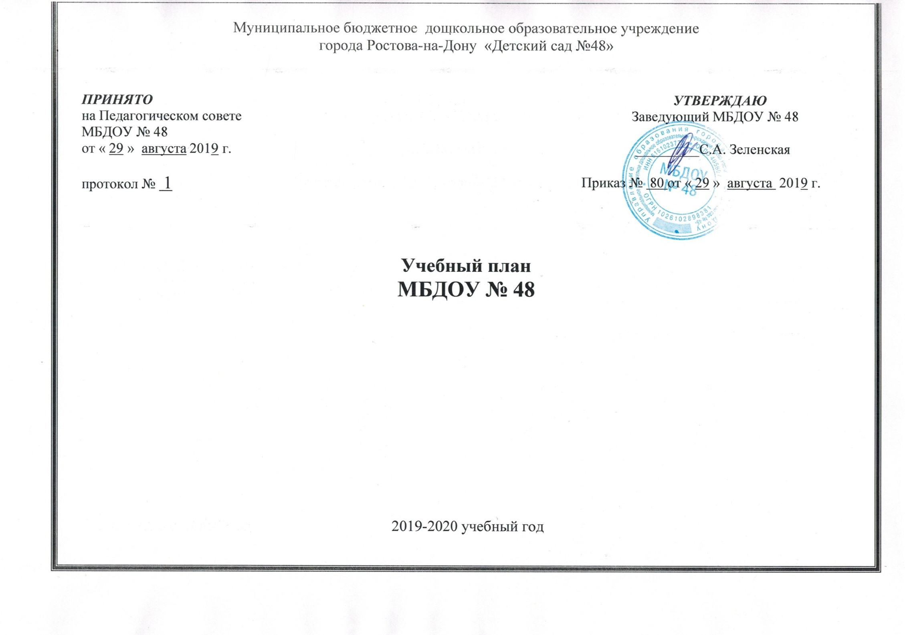

Пояснительная записка

Учебный план МБДОУ № 48 построен на основе следующих нормативно – правовых документов:

- Федеральный закон «Об образовании в Российской Федерации» N 273-ФЗ от 29 декабря 2012 года с изменениями 2016 года
- «Федеральный государственный образовательный стандарт дошкольного образования» (приказ Министерства образования и науки РФ от 17 октября 2013 г. № 1155)
- Порядок организации и осуществления образовательной деятельности по основным общеобразовательным программам - образовательным программам дошкольного образования (Приказ Министерства образования и науки Российской Федерации от 30 августа 2013 г. № 1014)
- Основной образовательной программы дошкольного образования МБДОУ №48, с учетом основной образовательной программы дошкольного образования «От рождения до школы» / под ред. Н. Е. Вераксы, Т. С. Комаровой, М. А. Васильевой.
- СанПиН 2.4.1.3049-13
- Лицензия на осуществление образовательной деятельности № 5442 от 13 августа 2015 года (серия 61Л01, № 0003107, срок действия лицензии - бессрочно).
- Устав МБДОУ № 48

МБДОУ работает по пятидневной рабочей неделе, с 7.00 до 19.00.
В МБДОУ № 48 функционирует 11 групп, из них:
1 общеразвивающих группы раннего возраста
7 групп общеразвивающих дошкольных групп
3 группы компенсирующие
Непосредственно-образовательная деятельность (далее занятия) планируется в соответствии с возрастными особенностями в первой и второй половине дня.
Объём учебной нагрузки определяется в соответствии с заявленными в основной образовательной программе методическими пособиями и фиксируется в академических часах, требования по количеству и продолжительности занятий соответствует СанПиН 2.4.1.3049-13.
Группа раннего возраста (2-3 года) – 8-10 мин (1 академический час);
Младшая группа (3-4 года) – 15 мин (1 академический час);
Средняя группа (4-5 лет) – 20 мин (1 академический час);
Старшая группа (5-6 лет) – 25 мин (1 академический час);
Подготовительная группа (6-7 лет) – 30 мин (1 академический час);
Перерывы между периодами непрерывной образовательной деятельности - не менее 10 минут, в середине организованной образовательной деятельности статического характера проводятся физкультурные минутки.
Социально-коммуникативное развитие дошкольников осуществляется в ходе совместной деятельности.

ПРИНЯТО  на педагогическом совете  МБДОУ № 48  от « 30 » августа 2019г. протокол № 1 | УТВЕРЖДАЮ  Заведующий МБДОУ № 48 С.А.Зеленская  Приказ № 80 от « _29_» августа 2019 г.

Учебный план МБДОУ № 48 на 2019-2020 учебный год

Образовательная область | Виды НОД | Группа раннего возраста  №10 |  | Младшая группа  №3 |  | Младшая  группа  №6 |  | Средняя  группа  №4 |  | Средняя  группа  №9 |  | Средняя  Логопед.  группа №2 |  | Старшая группа  №5 |  | Старшая группа  №7 |  | Старшая логопедич.  группа  №11 |  | Подгот. логопед .группа  №1 |  | Подгото  Группа  №8
 |  | 2-3 года |  | 3-4 года |  | 3-4 года |  | 4-5 лет |  | 4-5лет |  | 4-5 лет |  | 5-6 лет |  | 5-6 лет |  | 5-6 лет |  | 6-7 лет |  | 6-7 лет
 |  | нед | мес | нед | мес | нед | мес | нед | мес | нед | мес | нед | мес | нед | мес | нед | мес | нед | мес | нед | мес | нед | мес
Познавательное развитие | ФЭМП | 1 | 4 | 1 | 4 | 1 | 4 | 1 | 4 | 1 | 4 | 1 | 4 | 1 | 4 | 1 | 4 | 1 | 4 | 2 | 8 | 2 | 8
 | Озн с предм и соц. окруж | - | - | 1 | 4 | 1 | 4 | 1 | 4 | 1 | 4 | 1 | 4 | 1 | 4 | 1 | 4 | 1 | 4 | 1 | 4 | 1 | 4
Речевое развитие.  Коррекция речевого развития | Развитие речи | 2 | 8 | 1 | 4 | 1 | 4 | 1 | 4 | 1 | 4 | - |  | 1 | 4 | 1 | 4 | 1 | 4 | 1 | 4 | 2 | 8
 | Логопедия | - | - | - | - | - | - | - | - | - | - | 1 | 4 | - | - | - | - | 2 | 8 | 2 | 8 | - | -
 | ИТОГО | 3 | 12 | 3 | 12 | 3 | 12 | 3 | 12 | 3 | 12 | 3 | 12 | 3 | 12 | 3 | 12 | 5 | 20 | 6 | 24 | 5 | 20
Художественно-эстетическое развитие | Музыка | 2 | 8 | 2 | 8 | 2 | 4 | 2 | 8 | 2 | 8 | 2 | 8 | 2 | 8 | 2 | 8 | 2 | 8 | 2 | 8 | 2 | 8
 | Рисование | 1 | 4 | 1 | 4 | 1 | 4 | 1 | 4 | 1 | 4 | 1 | 4 | 2 | 8 | 2 | 8 | 2 | 8 | 2 | 8 | 2 | 8
 | Аппликация | - | - | 1/2 | 2 | 1/2 | 2 | 1/2 | 2 | 1/2 | 2 | 1/2 | 2 | 1/2 | 2 | 1/2 | 2 | 1/2 | 2 | 1/2 | 2 | 1/2 | 2
 | Лепка | 1 | 4 | 1/2 | 2 | 1/2 | 2 | 1/2 | 2 | 1/2 | 2 | 1/2 | 2 | 1/2 | 2 | 1/2 | 2 | 1/2 | 2 | 1/2 | 2 | 1/2 | 2
 | Конструирование | в совместной деятельности |  | 1 | 4 | 1 | 4 | 1 | 4 | 1 | 4 | 1 | 4 |  | 1 | 4 | 4 | 1 | 4 | 1 | 4 | 1 | 4
Физическое развитие | Физическая культура | 2 | 8 | 2 | 8 | 2 | 8 | 2 | 8 | 2 | 8 | 2 | 8 | 2 | 8 | 2 | 8 | 2 | 8 | 2 | 8 | 2 | 8
 | Физическая культура на воздухе | 1 | 4 | 1 | 4 | 1 | 4 | 1 | 4 | 1 | 4 | 1 | 4 | 1 | 4 | 1 | 4 | 1 | 4 | 1 | 4 | 1 | 4
 | ИТОГО: | 7 | 28 | 8 | 32 | 8 | 32 | 8 | 32 | 8 | 32 | 8 | 32 | 9 | 36 | 9 | 36 | 9 | 36 | 9 | 36 | 9 | 36
Общее количество занятий |  | 10 | 40 | 11 | 44 | 11 | 44 | 11 | 44 | 11 | 44 | 11 | 44 | 48 | 48 | 48 | 48 | 14 | 56 | 15 | 60 | 14 | 56

